Evidencia de criação de Repositório

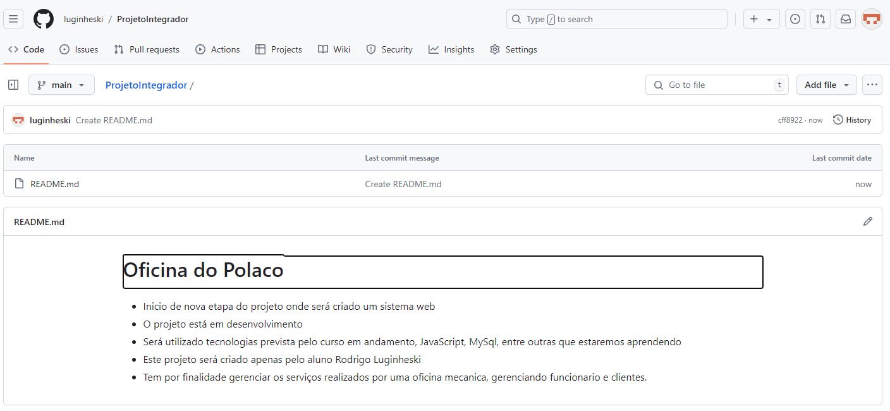

Link repositório

https://github.com/luginheski/ProjetoIntegrador